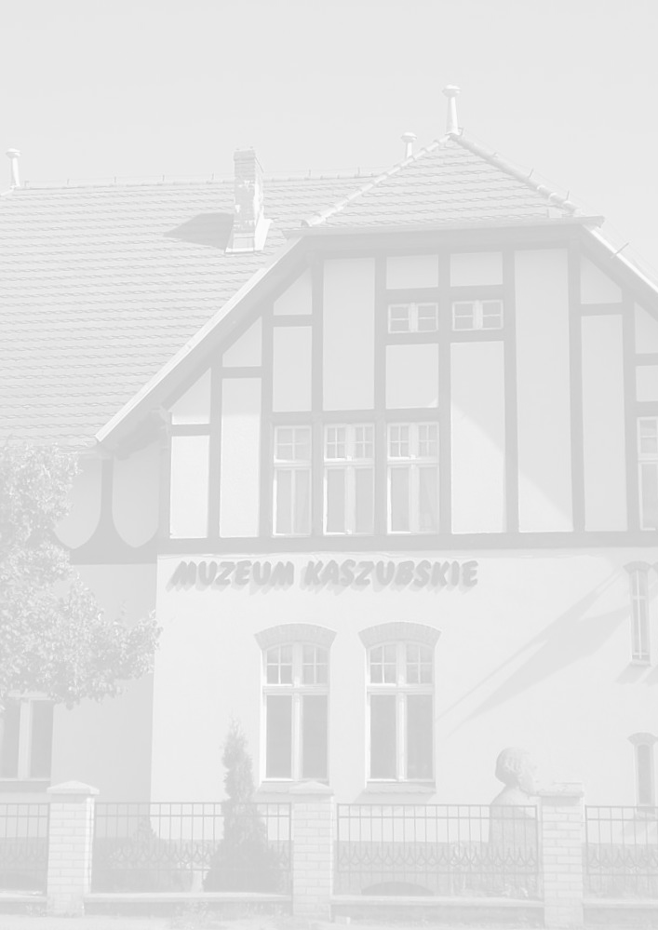
ROK SZKOLNY 202 2 / 2023

OFERTA
EDUKACYJNA
W MUZEUM KASZUBSKIM
IM. FRANCISZKA TREDERA
W KARTUZACH

MUZEUM KASZUBSKIE W KARTUZACH
UL. KOŚCIERSKA 1 , 83 - 300 KARTUZY
WWW. MUZEUM- KASZUBSKIE. PL
TEL. 58 681 - 14 - 42
E- MAIL: MUZEUM@ MUZEUM- KASZUBSKIE. COM. PL

Muzeum Kaszubskie im. F. Tredera w Kartuzach zaprasza do udziału w interaktywnych lekcjach muzealnych skierowanych
do przedszkolaków i uczniów szkół podstawowych i ponadpodstawowych.
Celem zajęć jest poszerzenie wiedzy uczniów z zakresu kultury
i historii regionu Kaszub – naszej Małej Ojczyzny.

CO SKRYWA MUZEUM ?

Max. liczba uczestników: 40
Wiek: przedszkole
Czas trwania zajęć: 30 min.
Cena: 3,50 zł/os.
czyli poznajemy eksponaty

Na zajęciach dzieci próbują odpowiedzieć na pytania: Co to jest muzeum? Dlaczego powstało muzeum? Co się w nim znajduje?

Z KUFRA PRABABCI

Max. liczba uczestników: 40 Wiek: przedszkole, kl. I-III Czas trwania zajęć: 30 min. Cena: 3,50 zł/os.
czyli elementy kaszubskiej garderoby

Uczestnicy zajęć mogą dowiedzieć się co przechowywano w kufrach,
a także mają okazję poznać i przymierzyć dziecięce stroje kaszubskie.

LEGENDY KASZUBSKIE

Max. liczba uczestników: 40 Wiek: przedszkole, kl. I-III Czas trwania zajęć: 30 min. Cena: 3,50 zł/os.

czyli szukamy ziarnka prawdy

Prezentacja kilku wybranych legend kaszubskich, po której dzieci wymieniają się spostrzeżeniami i znanymi podaniami, a także odnajdują ich akcenty w zbiorach muzeum.

LUSTRZANE ODBICIA

Max. liczba uczestników: 25 Wiek: przedszkole, kl. I-III Czas trwania zajęć: 45 min. Cena: 3,50 zł/os.

czyli technika drzeworytu

Zapoznanie z techniką drzeworytu. Dzieci samodzielnie wykonują prace
na papierze za pomocą tej techniki, z użyciem przygotowanych wcześniej
drewnianych szablonów.

SZTUKA KALIGRAFII

Max. liczba uczestników: 25
Wiek: kl. I-VI
Czas trwania zajęć: 45 min.
Cena: 3,50 zł/os.

czyli pisanie gęsim piórem

Uczestnicy zapoznawani są z zagadnieniem pisania piórem oraz samodzielnie uczą się nim pisać.

MUZEALNE ZAGADKI

czyli gra po muzeum

Dzieci dzielą się na grupy, poszukują obiektów i rozwiązują łamigłówki związane z ekspozycją muzeum. W ten sposób poznają
i utrwalają wiedzę związaną z regionem Kaszub.

Max. liczba uczestników: 30
Wiek: kl. I-VIII
Czas trwania zajęć: 45 min.
Cena: 3,50 zł/os.

U DOBREJ GOSPODYNI

Max. liczba uczestników: 20
Wiek: kl. I-III
Czas trwania zajęć: 45 min.
Cena: 3,50 zł/os.

czyli dawne zajęcia kobiet na Kaszubach

Prezentacja zabytkowych sprzętów gospodarstwa domowego.
Uczestnicy będą mieli także okazję brać udział w pokazie prania na tarze.

W KASZUBSKIEJ KUCHNI

Max. liczba uczestników: 25
Wiek: kl. IV-VIII
Czas trwania zajęć: 45 min.
Cena: 3,50 zł/os.

czyli poznajemy smaki Kaszub

Prezentacja najbardziej znanych regionalnych potraw. Podczas pracy
w grupach dzieci będą miały także okazję poznać tajniki
wybranych kaszubskich przepisów.

BURSZTYNOWE OPOWIEŚCI

Max. liczba uczestników: 25
Wiek: kl. I-VI
Czas trwania zajęć: 45 min.
Cena: 15zł/os.

czyli poznajemy jantar

Zajęcia zapoznające uczniów z rolą bursztynu dla Pomorza i Kaszub.
Dzieci mają okazję wysłuchać kaszubskiej legendy związanej z jantarem,
a także własnoręcznie wykonać bursztynowe bransoletki.

Z KIELICHA MNICHA

Max. liczba uczestników: 25
Wiek: kl. IV-VIII
Czas trwania zajęć: 45 min.
Cena: 10 zł/os.

czyli rośliny, owoce i herbaty ziołowe

Uczestnicy zajęć poznają bogactwo leczniczych roślin i ziół,
które dawniej wchodziły w skład naturalnej kaszubskiej apteki.
Dzieci będą miały również okazję stworzyć własną kompozycję ziołowych herbat.

FARWË KASZËB

Max. liczba uczestników: 25
Wiek: kl. I-VIII
Czas trwania zajęć: 45 min.
Cena: 15 zł/os.

czyli warsztaty malarskie

Uczestnicy mogą rozwinąć swoje zdolności artystyczne podczas różnorodnych warsztatów malarskich, takich jak: malowanie na szkle, malowanie na drewnianej deseczce, malowanie aniołków, witraży oraz toreb tekstylnych we wzory kaszubskie.

PO NITCE DO KŁĘBKA

Max. liczba uczestników: 25
Wiek: kl. I-VIII
Czas trwania zajęć: 45 min.
Cena: 15 zł/os.

czyli pokaz przędzenia

Prezentacja runa owcy - naturalnej wełny, połączona z pracą na wrzecionach.

WARSZTAT KTACKI

czyli poznajemy krosno

Uczestnicy zajęć mają okazję spróbować swoich sił
w wykonywaniu tkaniny na małych ramkach tkackich.
Max. liczba uczestników: 25
Wiek: kl. IV-VIII
Czas trwania zajęć: 45 min.
Cena: 10 zł/os.

FILCOWE ZABAWKI

Max. liczba uczestników: 25
Wiek: kl. I-VI
Czas trwania zajęć: 45 min.
Cena: 15 zł/os.

czyli zrób to sam

Dzieci mogą samodzielnie wykonać zabawki
z filcu i innych resztek materiałów.

OFERTA SEZONOWA

Max. liczba uczestników: 25
Wiek: kl. I-VIII
Czas trwania zajęć: 45 min.
Cena: 20 zł/os.

warsztaty w różnych porach roku

Uczestnicy mogą wziąć udział w różnorodnych warsztatach sezonowych: wykonywanie masek karnawałowych (styczeń - luty)
malowanie wydmuszek gęsich jaj we wzory kaszubskie (marzec - kwiecień) wykonywanie palm wielkanocnych (marzec - kwiecień)
malowanie szklanych bombek we wzory kaszubskie (listopad - grudzień) wykonywanie szopek bożonarodzeniowych (listopad - grudzień)

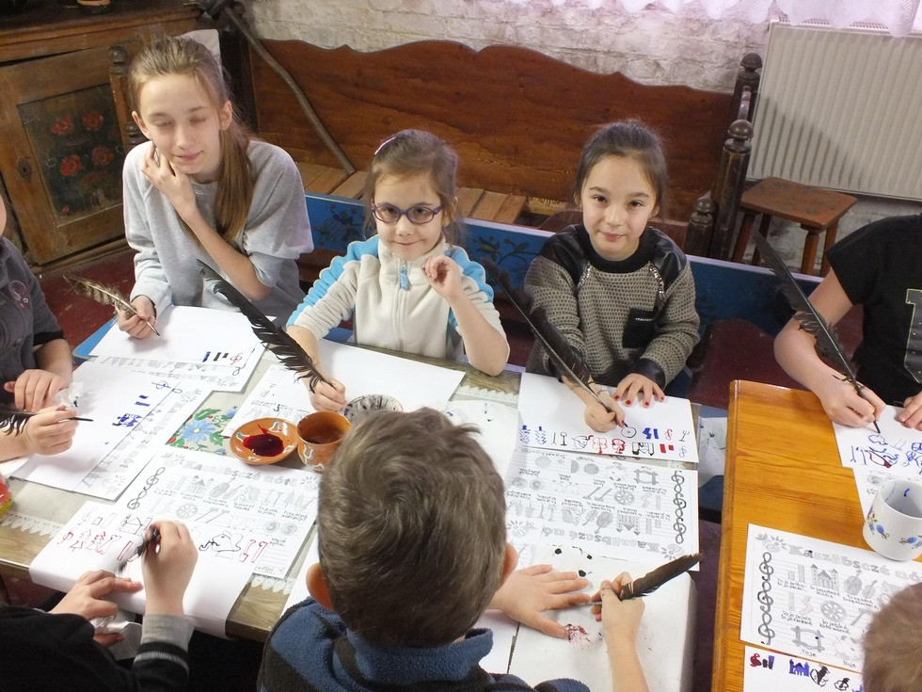
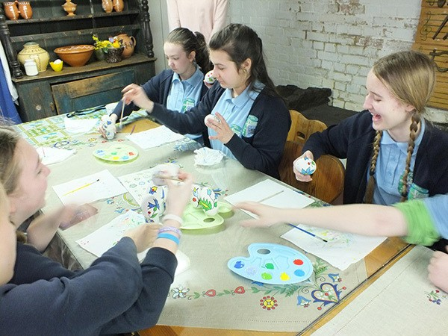
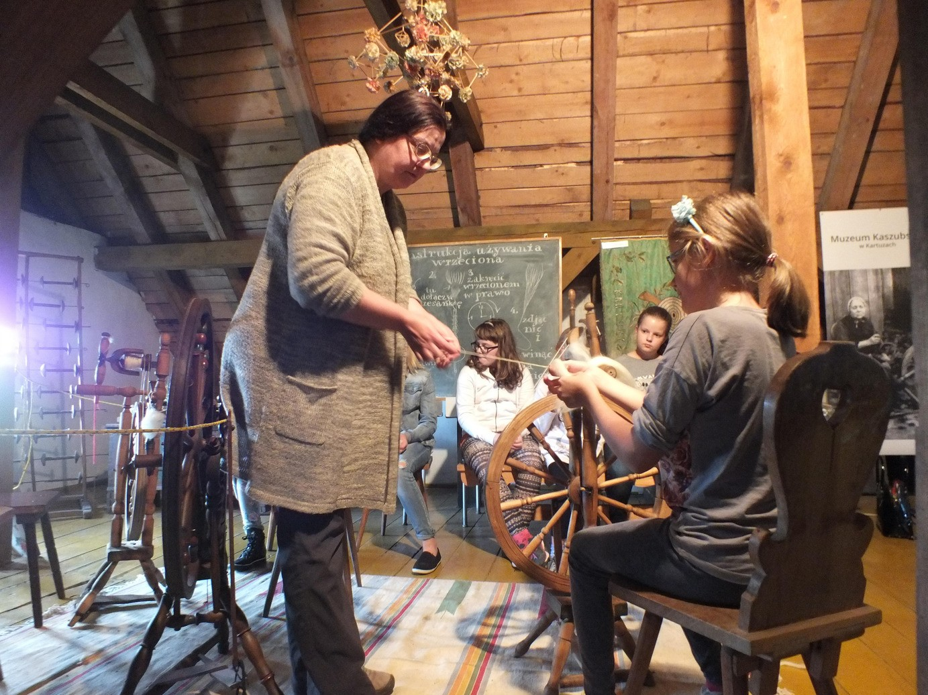
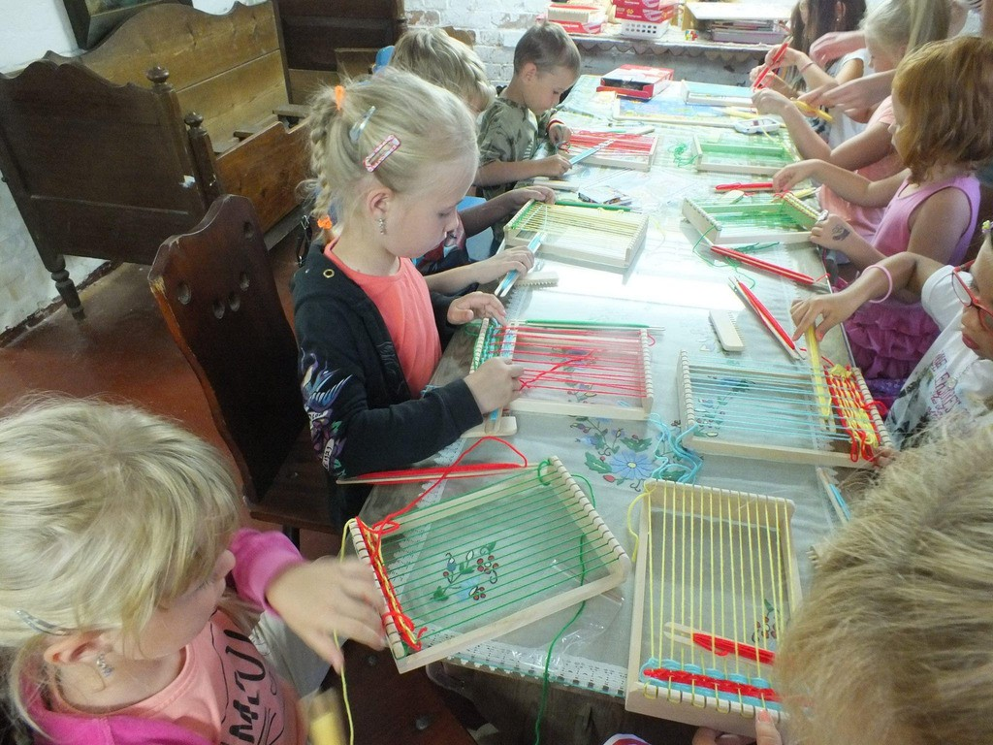
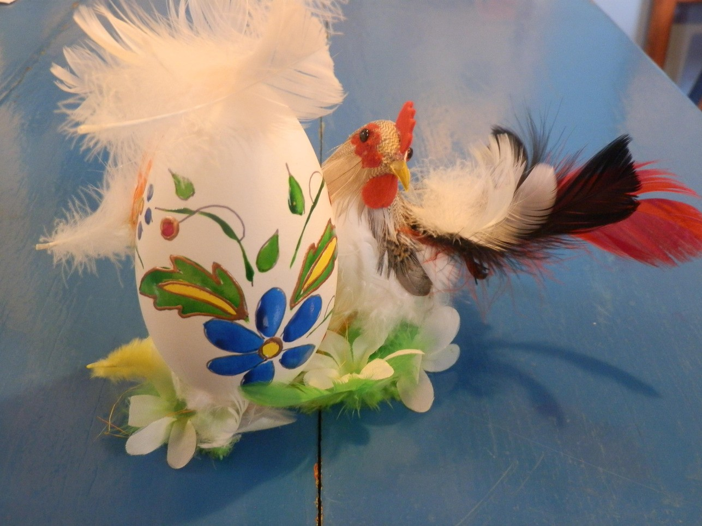
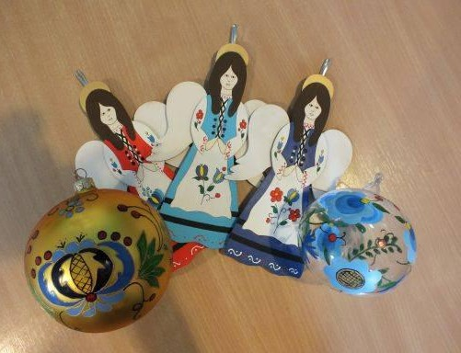

Zapraszamy dzieci i młodzież do skorzystania z oferty Muzeum Kaszubskiego im. F. Tredera w Kartuzach

W spawie zajęć można kontaktować się: telefonicznie: 58 681 14 42
mailowo: muzeum@muzeum-kaszubskie.com.pl

